БЕЛОРУССКИЙ ГОСУДАРСТВЕННЫЙ УНИВЕРСИТЕТ ИНФОРМАТИКИ И РАДИОЭЛЕКТРОНИКИ

ИИТ БГУИР

Программное обеспечение информационных технологий

Отчет

По лабораторной работе №3

по курсу «Методы оптимизации»

Вариант 13/21

Выполнил студент группы 481064 Сорока А.А.

Проверил преподаватель: Бородина Т. А.

Минск 2016 г

**Цель работы:** Научиться составлять решать платежные матрицы, анализировать критерии платёжной матрицы, строить сетевой график.

**Ход выполнения:**

**Задание 1.**

В соответствии с условиями задания построим планирующий орган и платежную матрицу. Вычислим критерии.

|  |  |  |  |  |  |  |  |  |  |  |
| --- | --- | --- | --- | --- | --- | --- | --- | --- | --- | --- |
| b1 | b2 | b3 | b4 | c1 | c2 | q1 | q2 | q3 | q4 | y |
| 12 | 14 | 16 | 18 | 5 | 7 | 0,25 | 0,3 | 0,26 | 0,2 | 0,6 |
|  |  |  |  |  |  |  |  |  |  |  |
| Планирующий орган | | |  |  |  |  |  |  |  |  |
|  | 12 | 14 | 16 | 18 |  |  |  |  |  |  |
| 12 | 0 | 2 | 4 | 6 |  |  |  |  |  |  |
| 14 | -2 | 0 | 2 | 4 |  |  |  |  |  |  |
| 16 | -4 | -2 | 0 | 2 |  |  |  |  |  |  |
| 18 | -6 | -4 | -2 | 0 |  |  |  |  |  |  |
|  |  |  |  |  |  |  |  |  |  |  |
| Платежная матрица | | |  |  | Критерии | |  |  |  |  |
|  | П1 | П2 | П3 | П4 | Лаплас | Вальд | Гурвиц | Байес | Севидж |  |
| А1 | 0 | -10 | -20 | -30 | -15 | -30 | -12 | 0 | 0 |  |
| А2 | -14 | 0 | -10 | -20 | -11 | -20 | -8 | 0 | 0 |  |
| А3 | -28 | -14 | 0 | -10 | -13 | -28 | -11,2 | 0 | 0 |  |
| А4 | -42 | -28 | -14 | 0 | -21 | -42 | -16,8 | 0 | 0 |  |
|  |  |  |  |  | -11 | -20 | -8 | 0 | 0 |  |
|  |  |  |  |  |  |  |  |  |  |  |

Таблица 1 – Платежная матрица

Как видно из платежной матрицы, критерий Лапласа советует держать запас сырья размером 11 ед. Критерий Вальда размером 20 ед. Критерий Гурвица в размере 8 ед. Критерии Байсе и Севиджа не рекомендуют хранить запас сырья вообще.

Анализирую данные можно принять решение о том, что оптимальным вариантом будет хранить запас сырья в размере 11 ед.

**Задание 2.**

В соответствии с условиями задания построим сетевой график:

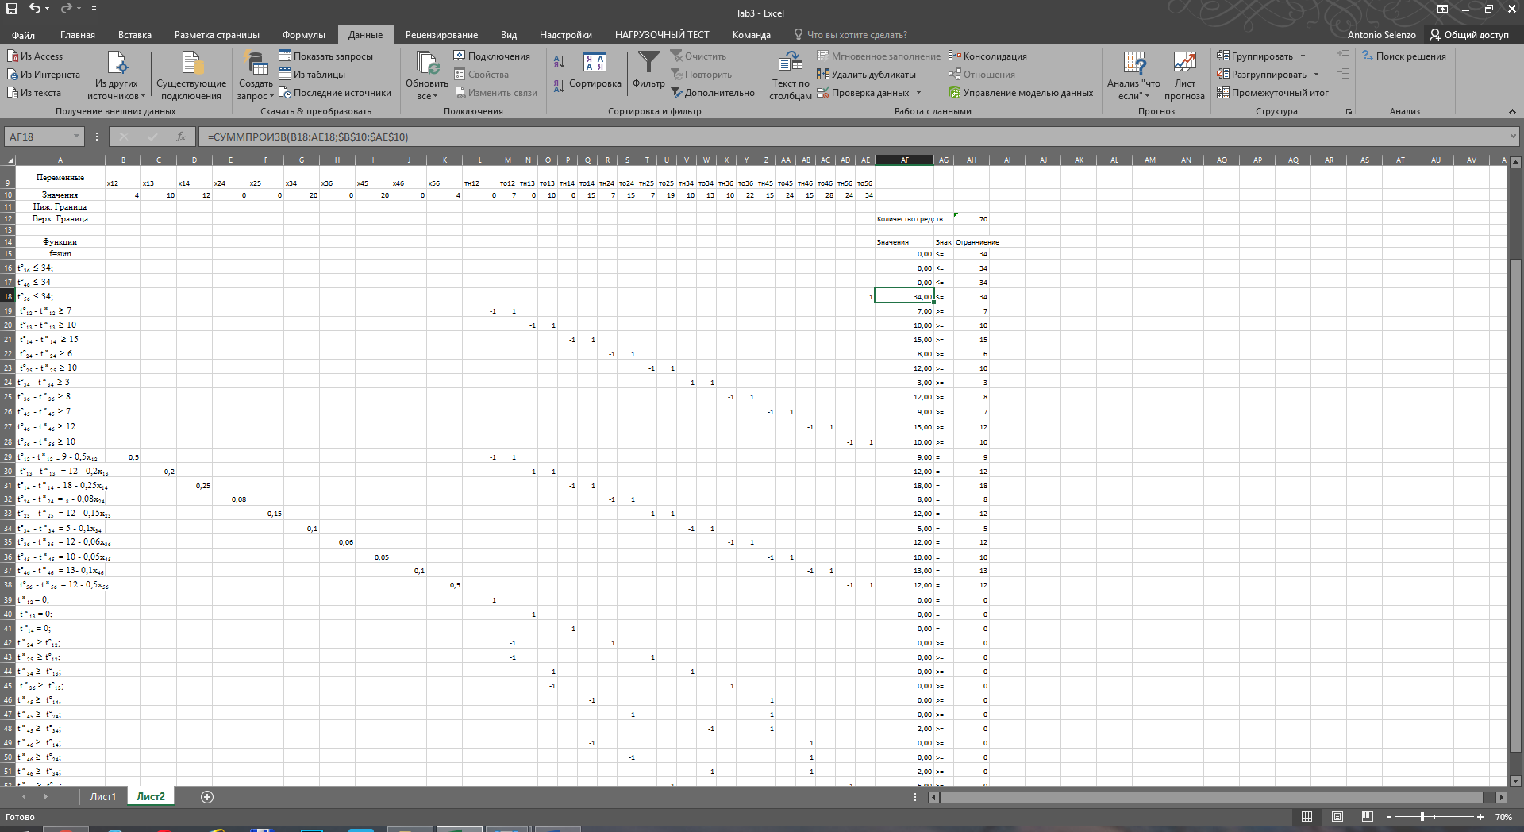

Таблица 2 – Сетевой график

Расчет показали, что в срок tкр = 34 можно выполнить работу, вложив 70 средств.

**Задание 3.**

В соответствии с условиями задания построим сетевой график:

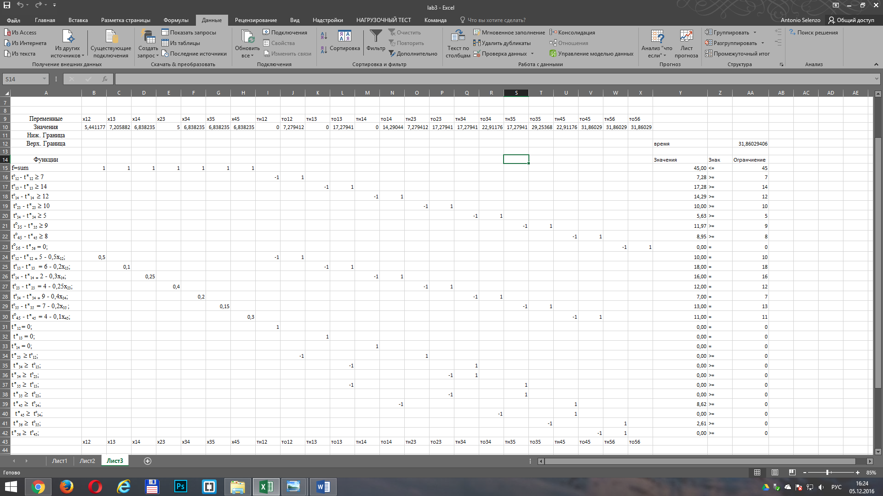

Таблица 2 – Сетевой график

Расчет показали, что при дополнительном вложении 45 ед. средств, данную работу можно выполнить в срок tкр = 32, вместо tкр=40.

**Вывод**: В ходе выполнения лабораторной работы мы научились решать платежные матрицы, анализировать критерии платёжной матрицы, строить сетевой график.